Профилактическая работа
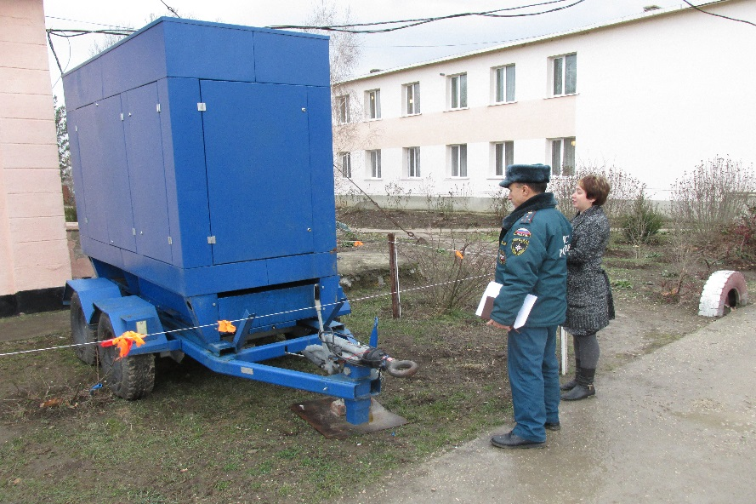
C момента возникновения чрезвычайной ситуации в Крыму, связанной с прекращением подачи электричества, отделение надзорной деятельности по г. Джанкою и Джанкойскому району немедленно начала работу обеспечению по нормализации функционирования потенциально важных объектов, объектов жизнедеятельности. В данном направлении проведена большая работа: доставка дизельных генераторов (ДГУ) с материковой части Российской Федерации, и расстановка их по объектам. Ежедневный мониторинг и контроль работы ДГУ, а также температурного режима в общеобразовательных и дошкольных образовательных учреждениях.
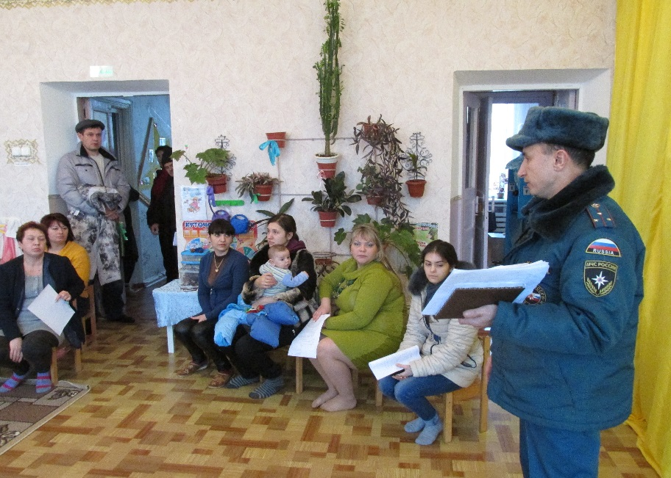
На протяжении всего периода ликвидации ЧС, ОНД по г. Джанкою и Джанкойскому району проводило разъяснительную работу по предупреждению пожаров в жилом секторе, связанные с использованием открытого огня в жилых помещениях. Так же на эту тематику с учащимися школ регулярно проводятся беседы. Совместно с 26 ПЧ 6 ПСО ФПС по Республике Крым, а также с представителями социальной защиты проводятся подворовые обходы социально незащищенных граждан, инвалидов и пенсионеров.
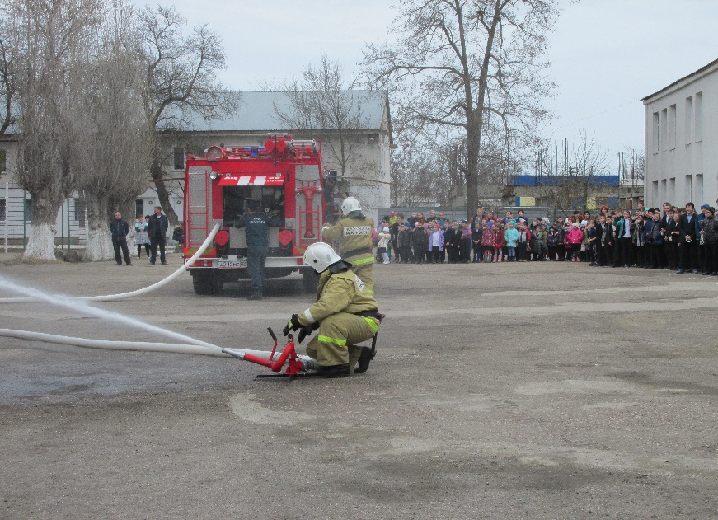
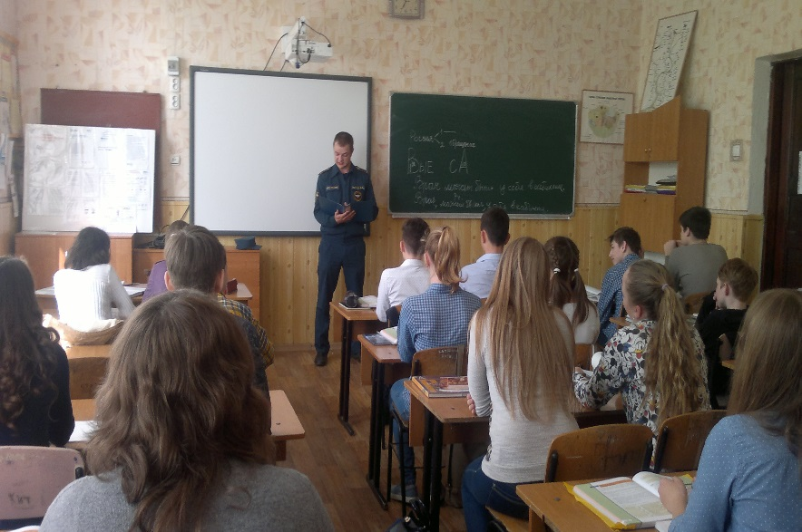
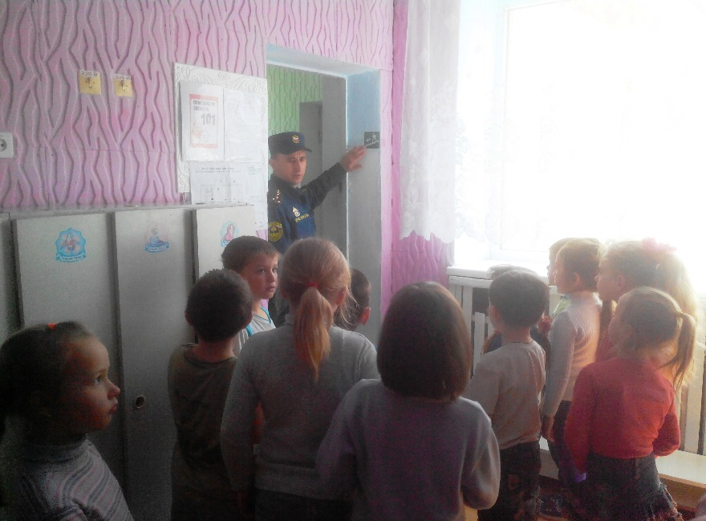
В рамках проведения акции «Сохрани жизнь себе и своему ребёнку» 01.03.2016 г. личным составом ОП 26 ПСЧ 6 ПСО ФПС по Республике Крым (п. Азовское) и сотрудниками ОНД по г. Джанкою и Джанкойскому району было проведено обучающее мероприятие перед учащимися МОУ «Азовская школа-гимназия» расположенная по адресу п. Азовское ул. Гагарина д.65\1. В рамках данной акции специалистами Крымского подразделения МЧС России провели открытый урок противопожарной безопасности с проведением эвакуации учащихся и сотрудников данного образовательного учреждения. Началось мероприятие с познавательной лекции по пожарной безопасности, напомнили правила поведения при возникновении чрезвычайной ситуации, а также причины их возникновения. Учащиеся смогли получить ответы на все интересующие вопросы от настоящих профессионалов своего дела. Далее тремя короткими звонками был дан сигнал о возникновении чрезвычайной ситуации в стенах учебного заведения. Дети, организованными группами под руководством классных руководителей за считанные минуты покинули учебные корпуса и разместились во дворе школы, где сотрудники ОП 26 ПСЧ подготовили показательное выступление. Когда все собрались, и директору школы было доложено о полной эвакуации, на территорию школы с включенной сиренной въехала пожарная машина. Под восторженные возгласы подростков, спасатели продемонстрировали специальную технику, используемую при ликвидации горения, работу с аварийно-спасательным инструментом. После окончания основных мероприятий любой желающий мог поближе познакомится с специальным снаряжением спасателей, посидеть в пожарном автомобиле, сделать фото на память.
В мероприятии приняло участие 400 детей, 50 человек учительского персонала, от МЧС России было задействовано 5 человек личного состава и 1 единица техники.
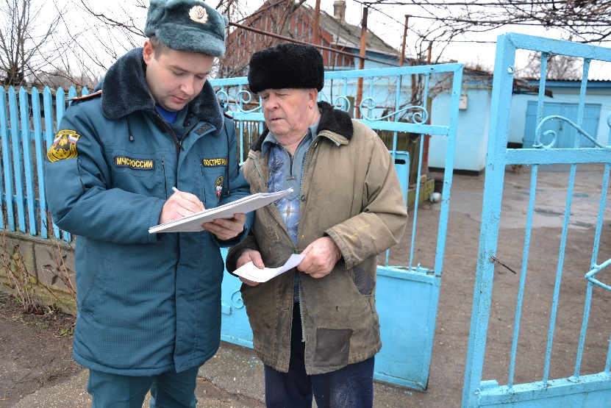
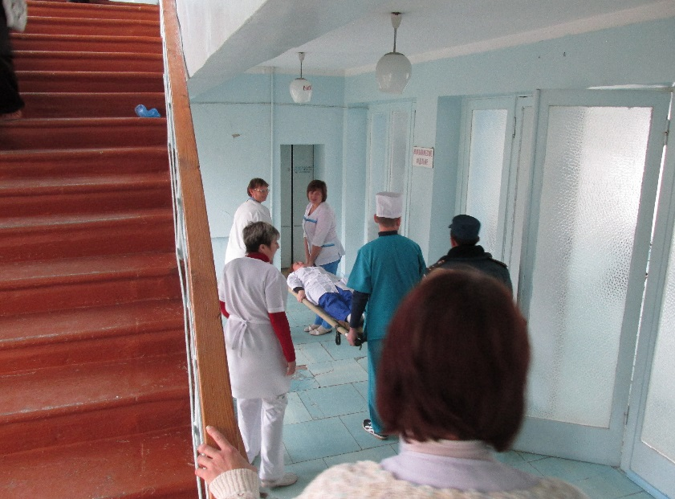
При проверке объектов с массовым пребыванием людей, проводится тренировка эвакуации персонала и пребывающих. На объектах здравоохранения отрабатывались эвакуации с выносом пострадавших. Так же сотрудниками ОНД по г. Джанкою и Джанкйоскому району совместно с личным составом 26 ПЧ 6 ПСО по Республике Крым ежедневно проводятся подворовые обходы г. Джанкоя и населенных пунктов Джанкойского района с целью проведения разъяснительной работы, а также вручения наглядных пособий по безопасному использованию природного газа в быту, пользованию электрическими приборами и открытым огнём.
По состоянию на 07.04.2016 г. на территории Республики Крым произошло 274 пожара, 650 загораний. В результате пожаров погиб 31 человек и 35 травмированы. Статистика говорит сама за себя. Уважаемые граждане г. Джанкоя и Джанкойского района придерживайтесь элементарных правил пожарной безопасности, и вы сведете к минимуму риск пожара.

